

JÄSENTIEDOTE 1 / 2026
Keravan hyvinvointi JHL ry
JHL 208

Yhdistyksen kotisivut
JHL208 https://jhl208.jhlyhdistys.fi/
Sähköposti
jhl208kerava@gmail.com
Tiedotteen sisältö
1. Jäsentietojen päivitys
2. JHL:n edunvalvonnan ketju 3. Yhdistyksen hallituksen tehtävät
4. Ammattialafoorumit
5. Linnanmäen rannekkeet

KEVÄTKOKOUS ke 29.4.2026 klo 18.00 Varaa ilta jo kalenteriisi! Varsinainen kevätkokouskutsu tulee myöhemmin.
1. JÄSENTIETOJEN PÄIVITYS
Pidäthän jäsentietosi ajan tasalla, jotta saat sinulle kuuluvat tärkeät viestit
Omat jäsentietosi voit tarkistaa ja tarvittaessa päivittää: jhl.fi/omajhl
OmaJHL-jäsenpalveluun kirjaudutaan vahvan tunnistautumisen avulla pankkitunnuksilla tai mobiilivarmenteella.
Palvelussa voit myös maksaa jäsenmaksuja, ilmoittaa kaikista jäsenyyteesi vaikuttavista muutoksista sekä hakea liiton koulutuksiin.


2. JHL:n EDUNVALVONNAN KETJU
Alakohtaisen luottamusedustajan (luottamusmiehen) tai pääluottamus- edustajan (pääluottamusmiehen) voi pyytää mukaan asian selvittelyyn ja ongelman ratkaisuun, jos jäsen ei itse saa ratkaistua asiaa esihenkilönsä kanssa.
Luottamusedustaja käy tarvittaessa erimielisyydestä välittömän neuvonpidon työnantajan edustajan kanssa.
Jos asia ei selviä luottamusedustajan ja työnantajan neuvonpidolla, pääluottamus- edustaja vie asian yhdistyksen päätöksellä paikallisneuvotteluun.
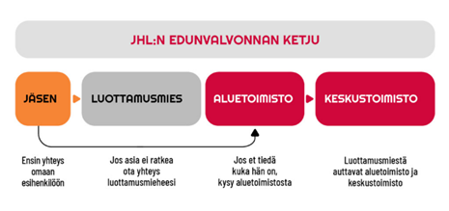
3. YHDISTYKSEN HALLITUKSEN TEHTÄVÄT
Yhdistyksen syyskokous valitsi hallituksen kaudelle 2026-2027. Hallitukseen kuuluu puheenjohtaja, seitsemän varsinaista jäsentä sekä neljä varajäsentä.
Hallituksen tehtävänä on muun muassa johtaa yhdistystä, vastata yhdistyksen toiminnasta, yhdistyksen omaisuudesta ja taloudesta.
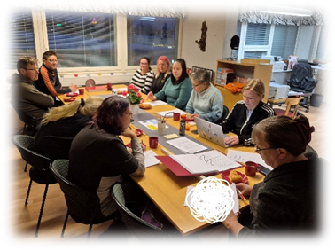
Puheenjohtaja Kaisa Ylinenpään tehtävänä on huolehtia kokonaisuudesta eli siitä, että yhdistys toteuttaa yhdistyksen perustehtävää.
Sen lisäksi hän muun muassa toimii hallituksen ja yhdistyksen kokousten puheenjohtajana, kutsuu yhdistyksen hallituksen koolle, toimii yhdistyksen nimenkirjoittajana yhdessä sihteerin kanssa ja edustaa yhdistystä.
Hallitus valitsi keskuudestaan ja muista yhdistyksen jäsenistä kahdeksi kalenterivuodeksi toimihenkilöitä ja päätti näiden tehtävistä ja vastuista järjestäytymiskokouksessaan 11.12.2025.
Varapuheenjohtaja Johanna Ronkainen on puheenjohtajan sijainen silloin, kun puheenjohtaja on estynyt hoitamaan tehtäviään.
Sihteeri Suvi Forsmanin tehtävänä on toimia hallituksen ja yhdistyksen kokousten sihteerinä. Pöytäkirjojen tekemisen lisäksi sihteerin tehtäviin kuuluu muun muassa yhdistyksen kirjeenvaihto, toimintakertomuksen laatiminen sekä kokouskutsuista huolehtiminen.
Taloudenhoitaja Laura Kepposen tehtävänä on muun muassa laskujen maksu ja laskutus, yhdistyksen kirjanpito, tilinpäätösehdotuksen tekeminen ja talousarvion valmistelu yhdistyksen hallitukselle.
Yhdistyksen jäsenasianhoitaja Merja Sairanen toimii yhteyshenkilönä liiton jäsenrekisterin ja yhdistyksen välillä. Hänen tehtävänään on myös muun muassa toimia jäsenasioiden esittelijänä yhdistyksen hallituksen kokouksissa, ohjata yhdistyksen muita toimihenkilöitä jäsenhuollon kysymyksissä ja olla veturina jäsenhankintaan liittyvissä asioissa.
4. AMMATTIALAFOORUMIT
JHL:n ammattialafoorumit ovat jäsenille tarkoitettuja, pääosin verkossa (Howspace) toimivia keskustelu- ja kehittämisverkostoja. Ne tarjoavat vertaistukea, ajankohtaista tietoa ja vaikuttamismahdollisuuksia ja niihin voi osallistua vapaamuotoisesti.
Ilmoittaudu mukaan oman ammattialasi alueellisen foorumiin liiton sivuilla: jhl.fi > Työ > 1001 ammattia-ammattialat

5. LINNANMÄEN RANNEKKEET
Yhdistys tarjoaa jäsenilleen jäsenetuna Linnanmäen rannekkeet hintaan: ISOHUPI - ranneke 40 € PIKKUHUPI - ranneke 30 €
HUOM. näillä hinnoilla yhteensä enintään 2 lippua / jäsen !!!
Yhdistyksen tarjoamien rannekkeiden lisäksi voit tilata perheellesi liiton sopimushintaisia rannekkeita hintaan: ISOHUPI 47 € tai PIKKUHUPI 37 €.
Rannekkeiden tilaus tehdään 13.4.2026 mennessä sähköpostilla jhl208retket@gmail.com
Ilmoita tilauksessa nimesi ja ISOHUPI tai PIKKUHUPI rannekkeiden määrät.
Saat sähköpostiisi viestin maksutiedoista sekä ohjeen rannekkeiden noutamisesta toimistoltamme niiden saavuttua.
Tämä jäsenetu on vain sinulle ja perheenjäsenillesi, jälleenmyynti on kielletty.


